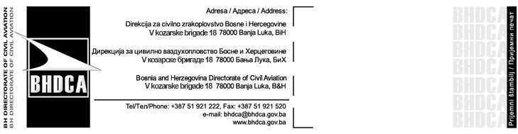
Захтјев за издавање сагласности на документацију
(за изградњу / доградњу / промјену на аеродрому)

Подаци о подносиоцу захтјева
- Аеродромски оператор
- Правно лице
- Физичко лице
Назив / Име и презиме:
Адреса:
Број телефона:

E-mail:
Име и презиме одговорног лица у правном лицу:
Сврха захтјева
Сагласност се тражи за: | Регулисање локацијске дозволе, израде главног пројекта и добијања грађевинске дозволе, унапређење система на аеродрому, увођење нове опреме, промјене у систему.
Сагласност се тражи за: | Остало (навести)
Подаци о документацији
Врста документације: | - Идејни пројекат  - Елаборат  - Пројектни задатак  - Студија  - Главни пројекат  - Безбједносна анализа – Сафетy анализа / процјена  - Остало (навести)
Назив документације:
Лице које је припремило документацију:
Број и датум документације:
Прилози
Доказ о плаћеној административној такси
Доказ о плаћеној накнади
Документација на коју се тражи сагаласност и CD на којем је документација

Под пуном материјалном и кривичном одговорношћу потврђујем/о да су подаци наведени у овом захтјеву и достављеним прилозима истинити и тачни.
Датум: |  | Потпис/и:

Напомене:

Захтјев попунити читко штампаним словима.
Захтјев не може бити примљен без доказа о уплаћеној административној такси и накнади.

